3)Байт - единица хранения и обработки цифровой информации; совокупность битов, обрабатываемая компьютером одновременно.

Сектор диска — минимальная адресуемая единица хранения информации на дисковых запоминающих устройствах.

4) 1 Бит может принимать значение истина(1, true) или ложь (0, false)

5) В одном байте 8 бит

6)

|  |  |  |
| --- | --- | --- |
| 10-ричная | 2-чная | 16-ричная |
| 0 | 0 | 0 |
| 1 | 1 | 1 |
| 2 | 10 | 2 |
| 3 | 11 | 3 |
| 4 | 100 | 4 |
| 5 | 101 | 5 |
| 6 | 110 | 6 |
| 7 | 111 | 7 |
| 8 | 1000 | 8 |
| 9 | 1001 | 9 |
| 10 | 1011 | A |
| 11 | 1100 | B |
| 12 | 1110 | C |
| 13 | 1111 | D |
| 14 | 10000 | E |
| 15 | 10001 | F |
| 16 | 10010 | 10 |
| 17 | 10011 | 11 |
| 18 | 10100 | 12 |
| 19 | 10011 | 13 |
| 20 | 10100 | 14 |

7-16 – Практическая часть

17)





18.

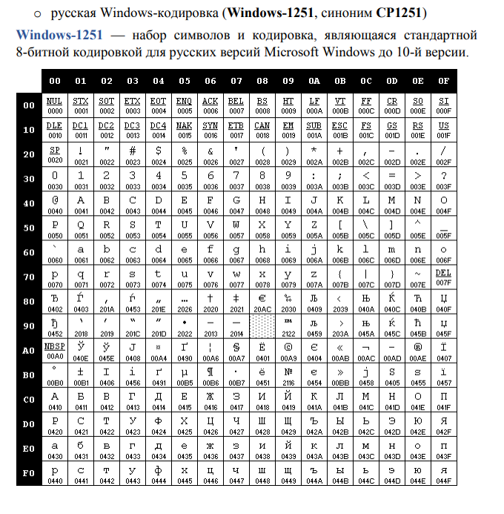

18 - Каждой букве алфавита (а также цифрам и специальным знакам) присвоен уникальный номер - код символа.

ОТВЕТЬТЕ НА ВОПРОСЫ

1. Таблица кодировки - Это таблица, где каждой букве алфавита (а также цифрам и специальным знакам) присвоен уникальный номер - код символа.
2. сокращенно от American Standard Code for Information Interchange
3. Юникод – стандарт кодирования символов, позволяющий представить знаки почти всех письменных языков.
4. UTF-8 — представление Юникода, обеспечивающее совместимость со старыми системами, использовавшими 8-битные символы

В UTF-16 символы кодируются двухбайтовыми словами (16 битов) с использованием всех возможных диапазонов значений (от 0 до FFFF16).

1. Отличаются кодом символа